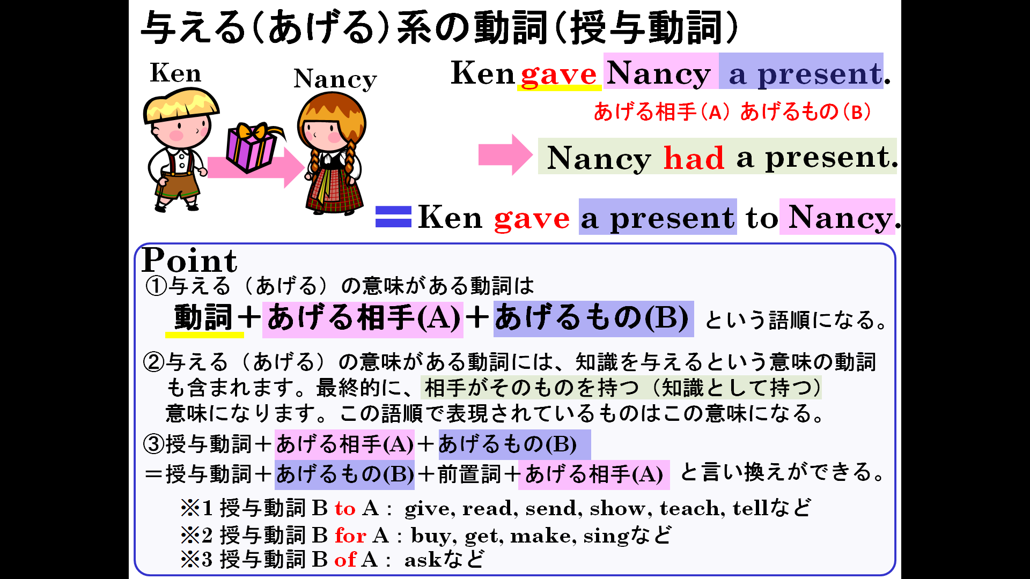
1．それぞれの（ ）内の語を並べ替え英文を完成させよう。
(1)私はあなたに指輪をあげた。  （ you / gave / a ring / I ）. |  | (6) 彼はメアリーに道を教えた。  （ told / he / the way / Mary ）.
(2) サンタは子どもたちにプレゼントをあげた。  （ children / Santa / presents / gave ）. |  | (7) ゲイル先生は彼らに英語を教えた。  （ them / taught / English / Mr. Gale ）.
(3) 彼らはマイクに写真を見せた。  （ showed / they / some pictures / Mike ）. |  | (8) トムは絵美にいすを作ってあげた。  （Tom / Emi / a chair / made ）.
(4) 彼女は私たちに夕食を作ってくれた。  （ she / us / cooked / dinner ）. |  | (9) 私の母は私に本を買ってくれた。  （ a book / me / my mother / bought）.
(5私たちは彼女に手紙を送った。  （ her / we / sent / a letter ）. |  | (10) ジュディーは彼にいくつか質問をした。  （ some questions / asked / him / Judy ）.

2．それぞれの場面のときに、どんな表現をするか書いてみよう。
(1) When you go to a bookstore with your father, you want a book. But you don’t want to use your money. You say, ･･･
(2) You are in school now. But you didn't do your homework. You say to your friend, …
(3) If you are thirst, you say, …
(4)You are writing a diary. It is your birthday today. Your mother made a birthday cake. You ate a piece of cake. You write…
(5) You want to get a reply soon. In the end of the letter, you write…

